Spookliefde
Vonne van der Meer
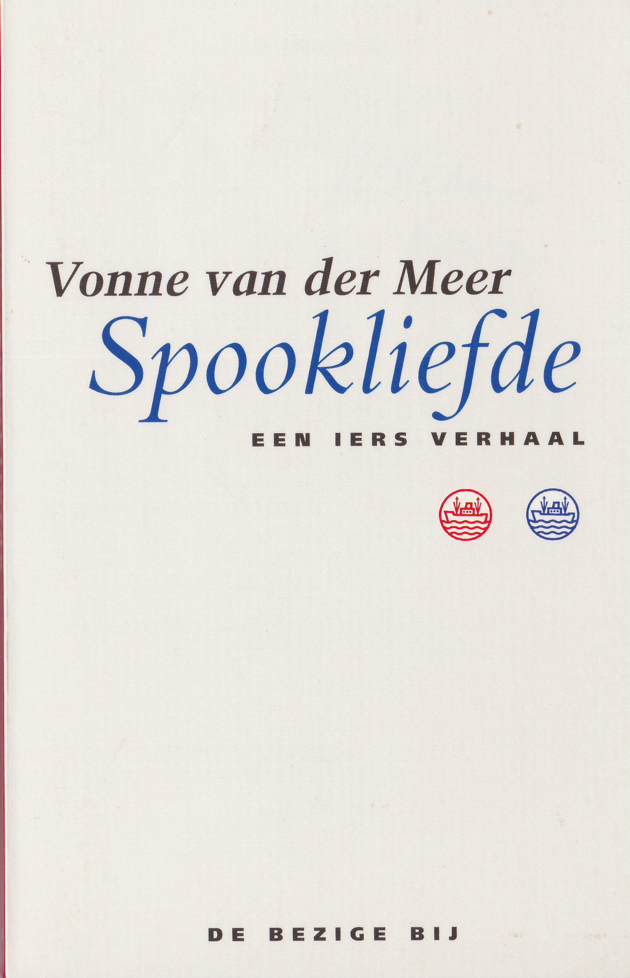
14-05-19

Bibliografische gegevens:
Titel: Spookliefde
Ondertitel: Een Iers verhaal
Auteur: Vonne van der Meer
Jaar van uitgave van gelezen druk: niet gevonden
Oorspronkelijk verschenen in: 1995
Bij uitgeverij: De Bezige Bij
In: Amsterdam

Vertelinstantie:
De belangrijkste vertelinstantie is de personale vertelinstantie. Dit komt doordat de hoofdpersoon, Phil, een verhaal vertelt over haar jeugd aan een toerist, en dat verteld in de derde persoon.

“Phil streek met haar tong langs haar tanden." Blz. 23
Het is in de derde persoon, en het beschrijft wat een personage doet wat iemand anders niet zou kunnen weten.

“Een tijdlang hoorde ze alleen haar eigen voetstappen, het knisperen van steentjes onder haar zolen van de lange rechte weg." Blz. 31
Het beschrijft wat Phil hoort.

"Ze wilde iets aan wat haar armen bloot liet." Blz. 45
Hier staat wat Phil wilde, en dus dacht.

Personages:
Phil
Phil drieënveertig wanneer ze aan de ik-persoon haar verhaal verteld over de tijd dat ze zeventien was.
Phil verhuist van Amerika naar het eiland bij Ierland. Eerst vindt ze het helemaal niet leuk op het eiland, waar alles heel anders is dan in Amerika. Ze is verlegen en maakt nauwelijks vrienden. Ze is nieuwsgierig en vraagt zich een hele hoop af. Ze wordt verliefd op Seamus, maar ontdekt dat hij een tweelingbroer heeft, Michael. Ze wordt verliefd op Michael.
Phil is erg behulpzaam, en leert Michael bijvoorbeeld zwemmen.
Phil is een round character omdat ze verandert in het verhaal.

“Vroeger kon ze zichzelf nog wijsmaken dat het door haar beugel kwam dat ze nooit een vriend had gehad, nooit gekozen was tot cheerleader of voor een rol in de schoolmusical." Blz. 24-25
Hier lees je dat ze niet heel populair was, omdat ze verlegen is.

“Ze brandde van nieuwsgierigheid erachter te komen hoe het voelde, een kus en al die ander dingen die Susie Dwyer al zeker een jaar met jongens deed.” Blz. 40
Hierin lees je dat ze erg nieuwsgierig is.

“Na drie dagen was Phil aan de geur van turf gewend, die had zich in haar kleren genesteld, in haar halflange staarten; die geur vond ze ’s avonds bij het slapen gaan terug op haar hoofdkussen.” Blz. 20
Hier lees je iets over haar uiterlijk.

Seamus
Seamus wordt duidelijk beschreven. Er wordt geschreven dat hij fijne lichaamstrekken heeft, lichtblauwe ogen, en slordige blonde wenkbrauwen die goed bij het door de zon gebleekte haar passen.
Over het karakter van Seamus wordt niet zoveel verteld. Je komt te weten dat Seamus zich in het begin van het verhaal te goed voelt voor Phil, dus hij is erg trots. Als Phil verliefd wordt op Michael, zijn tweelingbroer, wordt hij erg jaloers en probeert hij hun relatie te ondermijnen.
Hij is een round character omdat hij erg verandert in de loop van het verhaal, hij gaat van een norse boekwinkel eigenaar naar een jaloerse moordenaar.

“Hij had fijne trekken en lichtblauwe ogen onder slordige blonde wenkbrauwen. Ik vond hem aantrekkelijk, en tegelijk ook niet omdat hij het niet wilde zijn: hij had de afwerende oogopslag van iemand die er niet tegen kan dat er naar hem gekeken wordt.”
Blz. 3
Hier wordt zijn uiterlijk beschreven.

“Hij sprak met niemand en niemand deed een poging een gesprek met hem aan te knopen.” Blz. 2
Hieruit blijkt dat hij nors is.

“Zijn blonde, door de zon gebleekte haar stond wijd uit, nest haar waar jaar in jaar uit de zeewind doorheen had gewaaid.” Blz. 2
Hier wordt zijn uiterlijk beschreven.

Tijd:
- De historische tijd is rond de jaren 80. Dit denk ik omdat het eiland redelijk modern is, dus in de 1900's, maar er zijn nog geen mobiele telefoons.
“Geen telefoon, had haar moeder geschreven, alleen de pastoor had telefoon.”
2. De verteltijd is 91 pagina's. Er zijn 5 hoofdstukken.
3. Er zijn terugverwijzingen in dit boek.
“Een jaar geleden was de hele toestand begonnen. Nadat hij wekenlang humeurig had gezwegen, hakte haar vader op zijn vijftigste verjaardag de knoop door: we gaan terug.” Blz. 11
Door deze terugverwijzing weet je waarom Phil op het eiland woont.
4. Het boek is niet-chronologisch. Het eerste en laatste stuk van het boek speelt zich meer dan vijfentwintig jaar later dan het hoofddeel af.
“Ze begon bij haar eerste overtocht naar het eiland, nu meer dan vijfentwintig jaar geleden.’’ Blz. 12
5. Het verhaal begint in medias res. Er wordt geen uitleg gegeven, maar je wordt meteen het verhaal ingegooid.
“Er was niemand in de kerk, alle banken waren leeg." Blz. 1

Ruimte:
Fysische
De fysische ruimte is het eiland. Het is een eiland met veel verschillende landschappen.
“Een weg die zich splitste in twee smalle paden, elektriciteitsmasten met lange, lome draden, huizen met schoorstenen waar rook uitkwam – rook, in juli. Een legpuzzel van muurtjes en akkers, zover ze kijken kon.” Blz. 16

Psychologische
Aan het begin van het verhaal is Phil niet blij, en dat weerspiegelt zich in de manier waarop ze het landschap beschrijft; somber en donker,
Als ze Michael ontmoet, is ze een stuk gelukkiger en beschrijft ze het eiland een stuk positiever.
‘Ze vertelde gedetailleerd, over het café waar ze had zitten wachten tot de boot vertrok: dat de ramen beslagen waren en dat er een kleffe geur hing van soep en natte jassen.’ Blz. 8
Zintuigelijke
De zintuigelijke ruimte wordt vooral beschreven door middel van geuren. Er wordt bijvoorbeeld geschreven dat het café niet lekker ruikt, en dat er een vreemde geur op het eiland is.
“Eerst dacht ze dat het door de boottocht kwam, maar na een tijdje ontdekte ze dat het de geur was die haar hoofdpijn bezorgde, de geur van het eiland.” Blz. 17

Motieven:
Een leidmotief is de zwarte gehaakte doek die Phil van haar oma had gekregen. Deze komt voor in het begin van het verhaal, en ze draagt deze doek op een feestje. Als Michael deze doek omheeft als hij naar buiten gaat, schiet Seamus op hem terwijl hij eigenlijk op Phil wilde schieten.
“Ze was niet erg blij met haar grootmoeders gehaakte doek geweest, maar nu hij haar achternagereisd was, moest ze hem wel meenemen.” Blz. 13

“Seamus staat met het geweer in zijn hand en ziet een schim aan de andere kant van het veldje lopen. Hij ziet alleen een naakte rug met op heuphoogte een zwarte omslagdoek, denkt aan hoe mooi deze bij Phil staat en schiet op ‘haar’, maar het blijkt Michael te zijn.” Blz. 81

Een verhaalmotief is geloof. Geloof komt steeds terug in het verhaal. Phil bid dat Seamus verliefd op haar wordt, en gelooft dat hij daardoor ook verliefd op haar werd. Phil steekt nog steeds kaarsen op in de kerk, dat heeft te maken met geloof.

"Ze nam een kaars uit een la, hield hem boven een vlam en plantte hem aan de rand van het kaarsenwoud." Blz. 1

“Stug, onbeholpen, verklaarde hij waar ze toen zo vurig voor had gebeden: dat zij de enige voor hem was, de enige die hij wilde.” Blz. 63

Thema:
Het thema van het verhaal is geloof. Dit zie je terug door het bidden en de kaarsen die gebruikt worden in het verhaal.
Ook is liefde een thema, dit zie je terug in het feit dat Phil verliefd werd op Seamus en daarna op Michael, en dat Seamus verliefd werd op Phil en Michael ook.

